اختبار تحريري الصف الأول ابتدائي الفترة الأولى – مهارة الوقوف – المشي .
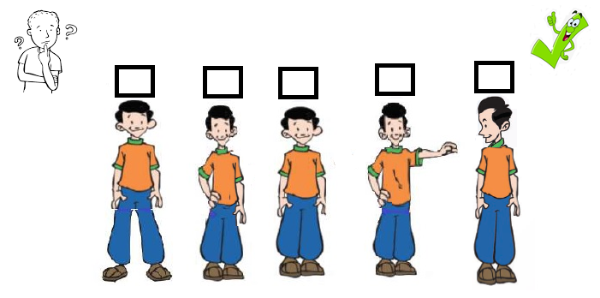
الاسم : الصف :

اختبار تحريري الصف الأول ابتدائي الفترة الأولى – مهارة الوقوف – المشي .
الاسم : الصف :

اختبار تحريري الصف الأول ابتدائي الفترة الأولى – مهارة الوقوف – المشي .
لاسم : الصف :

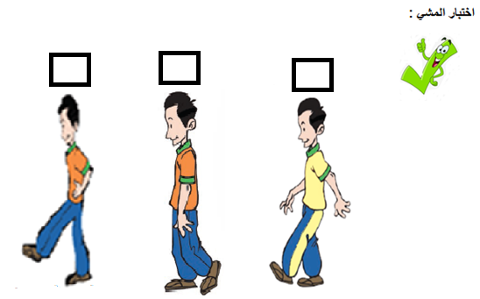

اختبار تحريري الصف الأول ابتدائي الفترة الأولى – مهارة الوقوف – المشي .
لاسم : الصف :

